D-nest Big x Chloe....Alle rittens hebben een huisje gevonden.....
We hebben zelf van het 1ste nestje van Chloe er zelf twee gehouden dat is een Velveteen Burmees mannetje en een Gladhaar Burmees dametje....
29 november 2012....
Op deze dag is het ventje Big van Rattery RatsNena op date gegaan met onze Burmees Velveteen dametje Chloe....
Big is een Siamese man donkeroog en Chloe is een Burmees Velveteen dametje...
En we kunnen jullie mededelen dat de dekking is gelukt....

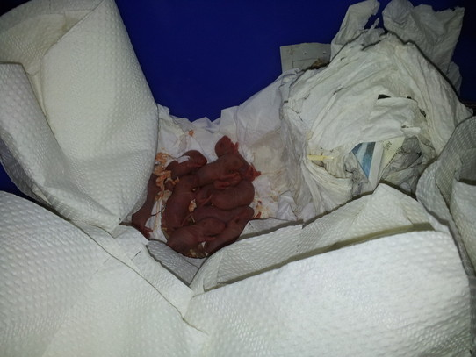
Rittens van Grace......net geboren.....
23 december 2012....
Op deze dag is ons Burmees Velveteen dametje moeder geworden, zo op het eerste oog maken moeder en kindertjes het goed.
Morgen ga ik eventjes kijken hoeveel het er zijn maar hier alvast een foto van net na de bevalling van onze Grace....
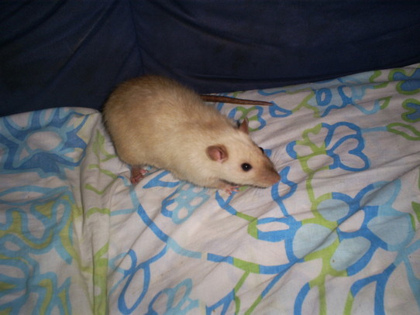
Big van Rattery RatsNena....
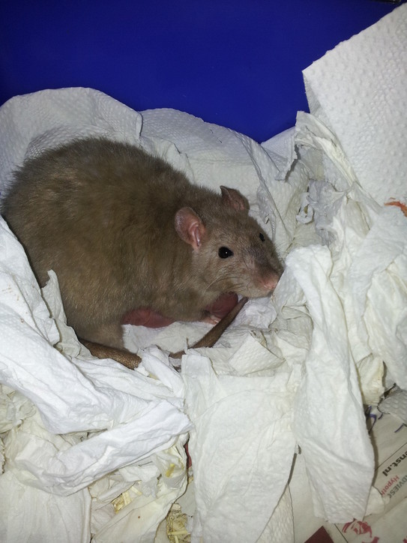
Grace (hier net bevallen..)

